

«Патриотическое воспитание детей 4-5 лет.»
Консультация для родителей
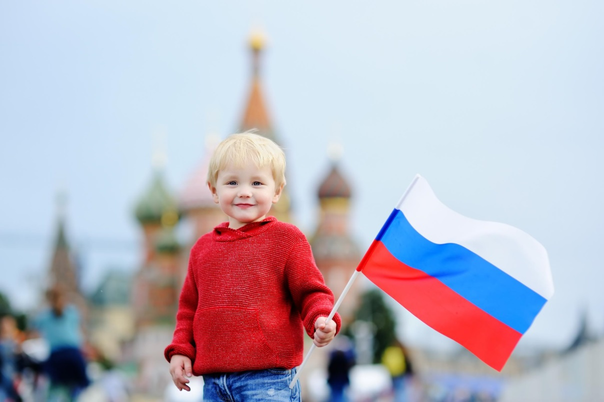

В дошкольном возрасте очень важно нравственно-патриотическое воспитание детей. Оно является одним из основных задач ДОУ, важным условием, которого является тесная взаимосвязь с родителями, семьёй.
Духовный, творческий патриотизм надо прививать с раннего детства. Во-первых, с создания для детей тёплой, уютной атмосферы. Во-вторых, каждый день должен быть наполнен радостью, улыбками, добрыми друзьями, весёлыми играми).
Ведь с воспитания чувства привязанности к родной улице, к родному детскому саду, семье начинается формирование того фундамента, на котором будет вырастать более сложное образование-чувство любви к своему Отечеству.
Для формирования чувства патриотизма очень важно давать детям начальные знания о Родине, представления о нашей стране, родной семье, родном городе, природе, народе, обычаях, истории, культуре.
Родная семья
Мир ребёнка начинается с его семьи, впервые он осознаёт себя человеком-членом семейного сообщества. У них воспитываются гуманные отношения к своим близким, уточняются представления детей о занятиях, об именах близких людей, о семейных историях, традициях. (Чаще проводить беседы к пониманию того, что семья-это мама, папа, дети, бабушка, дедушка. В семье все друг друга любят: старшие заботятся о младших, младшие стараются помогать старшим. Обратить внимание на то, что у каждого члена семьи есть свои обязанности: мама готовит, гладит, папа ремонтирует бытовую технику и. т. д. Без помощи родителей решить эту задачу невозможно.
Родной город
В средней группе детям ещё трудно представить себе город, потому что их жизнь в основном ограничивается тем микрорайоном, где они живут. Поэтому, прежде всего знакомить детей с близлежащими улицами (обратить внимание на то, что улиц много, каждая имеет своё название, у каждого дома есть номер, что подводит к необходимости знать свой домашний адрес. Рекомендуем: обращать внимание детей на всё положительное, что происходит вокруг- построили новый магазин,

посадили деревья и. т. д. Особое внимание необходимо обратить на труд людей по благоустройству города- это работа дворников, мусороуборочных машин, посадка зелёных насаждений и. т. д. Постепенно дети начнут понимать, что они тоже жители города и могут что-то сделать, чтобы их родной город был красивым и чистым.
Также рекомендуем знакомить детей с достопримечательностями родного города. Это может быть центр города, откуда начинается история, площадь, собор и. т. д. Основная задача- показать красоту родного города и вызвать восхищение детей. Необходимо дать детям понятие город и село (деревня). Рассматривание герба города, иллюстраций, фотографий, чтение стихов о городе, экскурсии по городу. Так воспитывается гордость за свою малую родину, желание сделать её лучше.
Родная природа
Любовь к родной природе - одно из проявлений патриотизма. При ознакомлении с родной природой дети средней группы получают сначала элементарные сведения о природе участка детского сада, затем краеведческие сведения о природе и в старшей и подготовительной группах - общие географические сведения о России, природе родного края, реках, растениях, лекарственных травах, животном мире. Воспитывается умение эстетически воспринимать красоту окружающего мира, относится к природе поэтически, эмоционально, бережно, желание больше узнать о родной природе.
Родная страна
Основная задача в работе по знакомству детей средней группы с родной страной - вызвать у них чувство восхищения и восторга красотой своей Родины. Детей знакомим с государственными символами России: гербом, флагом, гимном. Рассматриваем иллюстрации с изображением лесов, полей, рек, морей, гор, подчёркивая этим, что Россия- страна красивая и большая.
Родная культура
Очень важно привить детям чувство любви и уважения к культурным ценностям и традициям русского народа. Очень важно знакомить детей с устным народным творчеством: сказками, былинами, потешками, праздниками и обрядами, народным декоративно-прикладным

искусством. Формировать у детей общие представления о народной культуре, её богатстве и красоте. Рекомендуем приобщать детей к русской культуре, рассказывать им русские народные сказки (привлекать их к тому, как одеты герои сказок, послушать в грамзаписи русские народные песни, заучивание русских народных потешек, знакомить с предметами народно-прикладного искусства - дымковской игрушкой, матрёшками, хохломскими изделиями. Тогда дети получат представления о России, как о стране большой и красивой, о талантливом русском народе. Это вызывает чувство любви и гордости за свою страну и свой народ.
Как бы не менялось общество, воспитание у подрастающего поколения любви к своей Родине, гордости за неё необходима всегда.
Таким образом, воспитать патриота надо на конкретных героических примерах, исторических событиях, на народных традициях и правилах, по которым веками жила могучая Россия.



